REPÚBLICA DE COLOMBIA

TRIBUNAL SUPERIOR DEL DISTRITO JUDICIAL DE BOGOTÁ, D.C.,
SALA DE FAMILIA

LA SECRETARIA DE LA SALA FAMILIA DEL TRIBUNAL SUPERIOR DEL DISTRITO JUDICIAL DE BOGOTÁ D.C.

AVISA
Que, mediante providencia calendada a 12 de junio de 2020, la Honorable Magistrada doctora NUBIA ÁNGELA BURGOS DÍAZ, ADMITIO a trámite la acción de tutela radicada con el No. 11001-22-10-000-2020-00282-00 formulada por la señora KENNIS PATRICIA FERNÁNDEZ GONZÁLEZ en nombre propio y en representación de HÉCTOR FERNANDO RODRÍGUEZ en contra de la JUEZ TREINTA DE FAMILIA DE BOGOTÁ, por lo tanto, se pone en conocimiento la existencia de la mencionada providencia a:

- VIVIANA MARCELA PORRAS PORRAS - JUEZ TREINTA DE FAMILIA EN ORALIDAD DE BOGOTÁ
- MARÍA EMELINA PARDO BARBOSA - JUEZ TREINTA Y UNO DE FAMILIA DE BOGOTÁ
- JORGE OTERO QUINTERO - AGENTE DEL MINISTERIO PÚBLICO ADSCRITO AL JUZGADO TREINTA DE FAMILIA DE BOGOTÁ
- ALEJANDRA SÁNCHEZ ROMERO - DEFENSORA DE FAMILIA ADSCRITA AL JUZGADO TREINTA DE FAMILIA DE BOGOTÁ
- JORGE OTERO QUINTERO - AGENTE DEL MINISTERIO PÚBLICO ADSCRITO AL JUZGADO TREINTA Y UNO DE FAMILIA DE BOGOTÁ
- ALEJANDRA SÁNCHEZ ROMERO - DEFENSORA DE FAMILIA ADSCRITA AL JUZGADO TREINTA Y UNO DE FAMILIA DE BOGOTÁ
- KENNIS PATRICIA FERNÁNDEZ GONZÁLEZ
- ÉDGAR FERNANDO RODRÍGUEZ CÁRDENAS
- JENNY KATHERINE OSPINA RIVERA
- JULIAN JOSÉ REINA MELO
- ÉDGAR FERNANDO RODRÍGUEZ CÁRDENAS
- LINA MARÍA FERNÁNDEZ GONZÁLEZ
- MARCELA GACHARNA
- FANNY MURCIA QUIÑONES
- YULIETH DAYANA RODRÍGUEZ PULGARIN

Se fija el presente aviso en la cartelera física de la Sala de Familia del Honorable Tribunal Superior del Distrito Judicial de Bogotá D.C., y en la página web de la Rama Judicial por el término de un (1) día.

SE FIJA, EL 19 DE JUNIO DE 2020 A LAS 8:00 A.M

SE DESFIJA, EL 19 DE JUNIO DE 2020 A LAS 5:00 PM

Igualmente se publica el presente AVISO en la página web de esta Corporación.

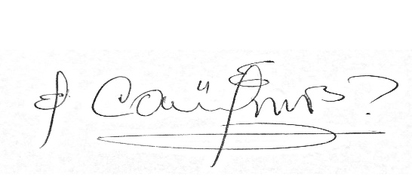
CARLOS ALBERTO URIBE VILLEGAS
SECRETARIO

